LAPORAN PRAKTIKUM:
Metode Newton-Raphson



Dosen Pembimbing :
Radhiyatammardhiyyah, S.S.T., M.Sc.

Disusuh Oleh:
Rausyanul fikri(2024573010122)

FAKULTAS TEKNOLOGI INFORMASI DAN KOMPUTER
PRODI TEKNIK INFORMATIKA
POLITEKNIK NEGERI LHOKSEUMAWE
2025

Kata Pengantar

Puji syukur kehadirat Allah SWT atas segala rahmat, taufik, dan hidayah-Nya sehingga penulis dapat menyelesaikan laporan praktikum yang berjudul “Metode Newton Raphson” tepat pada waktunya. Laporan ini disusun sebagai salah satu tugas pada mata kuliah Metode Numerik yang diampu oleh Ibu Radhiyatammardhiyyah, S.S.T., M.Sc. Tujuan dari praktikum ini adalah untuk memahami cara kerja metode numerik dalam menemukan akar suatu fungsi non-linear menggunakan pendekatan iteratif melalui dua metode klasik, yaitu Biseksi dan Regula Falsi. Penulis menyadari laporan ini masih jauh dari sempurna. Oleh karena itu, kritik dan saran yang membangun sangat diharapkan agar laporan ini menjadi lebih baik di masa mendatang.

Bukit Rata, November 2025
Penulis

Rausyanul fikri
(NIM : 2024573010122)

DAFTAR ISI

Kata Pengantar i
DAFTAR ISI ii
BAB I PENDAHULUAN 1
1.1 Latar belakang 1
BAB II DASAR TEORI 2
2.1 Pengertian Metode Newton-Raphson 2
2.2 Konsep dan Prinsip Dasar 2
2.3 Illustrasi Geometris 3
2.4 Syarat dan Konvergensi 3
2.5 Galat dan Kriteria Berhenti 4
BAB III HASIL DAN PEMBAHASAN 5
3.1 Soal 1 5
3.2 Soal 2 6
3.3 Soal 3 8
3.4 Soal 4 9
3.5 Soal 5 10
3.6 Bonus Soal 11
3.7 Analisis Umum Konvergensi 12
BAB IV PENUTUP 13
DAFTAR PUSTAKA 14

PENDAHULUAN

Latar belakang
Dalam kehidupan nyata, banyak permasalahan dalam bidang teknik, fisika, ekonomi, maupun informatika yang melibatkan persamaan non-linear, seperti pencarian titik potong, kestabilan sistem, atau nilai optimum suatu fungsi. Namun, tidak semua persamaan tersebut dapat diselesaikan dengan cara analitik (secara langsung menggunakan rumus). Oleh karena itu, digunakan pendekatan metode numerik untuk memperoleh solusi hampiran dengan tingkat ketelitian tertentu.
Salah satu metode numerik yang paling populer dan efisien untuk mencari akar suatu persamaan adalah Metode Newton-Raphson.
Metode ini termasuk dalam kelompok metode iteratif yang menggunakan turunan pertama fungsi untuk memperbaiki nilai perkiraan akar secara bertahap. Keunggulan utama metode ini terletak pada kecepatan konvergensinya yang bersifat kuadratik, artinya kesalahan pada setiap iterasi berkurang secara signifikan dibandingkan metode lainnya seperti Metode Biseksi atau Metode Regula Falsi.
Namun, di balik kecepatannya, metode ini juga memiliki kelemahan. Jika tebakan awal (x0​) dipilih terlalu jauh dari akar sebenarnya atau jika turunan fungsi f′(x) bernilai nol di sekitar titik tersebut, maka metode ini bisa gagal atau bahkan menghasilkan nilai divergen. Oleh karena itu, pemahaman terhadap karakteristik fungsi menjadi hal yang penting sebelum menerapkan metode ini.
Melalui praktikum ini, mahasiswa diharapkan tidak hanya memahami konsep teoritis dari Metode Newton-Raphson, tetapi juga mampu mengimplementasikannya dalam bahasa pemrograman Python, serta menganalisis pola konvergensi dan tingkat keakuratan hasil iterasi.

DASAR TEORI

Pengertian Metode Newton-Raphson
Metode Newton-Raphson merupakan salah satu metode numerik iteratif yang digunakan untuk mencari akar dari suatu fungsi non-linear.
Secara umum, metode ini bertujuan untuk menemukan nilai variabel x yang membuat fungsi f(x) bernilai nol atau mendekati nol.
Metode ini dikembangkan oleh Isaac Newton dan disempurnakan oleh Joseph Raphson. Prinsip dasarnya adalah menggunakan turunan pertama dari fungsi untuk memperbaiki nilai taksiran akar secara bertahap.
Setiap iterasi dalam metode ini berusaha memperkirakan akar baru dengan memanfaatkan nilai fungsi dan turunan fungsi pada titik sebelumnya.
Metode Newton-Raphson termasuk salah satu metode yang paling cepat dalam menemukan akar suatu persamaan karena memiliki tingkat konvergensi kuadratik, artinya kesalahan atau galat pada setiap iterasi berkurang sangat cepat apabila nilai awal yang dipilih sudah cukup dekat dengan akar sebenarnya.

Konsep dan Prinsip Dasar
Metode ini bekerja berdasarkan pendekatan geometri garis singgung dari suatu kurva fungsi, Jika pada suatu titik x0​ nilai fungsi f(x0​) dan turunan pertamanya f′(x0​) diketahui, maka dapat ditarik garis singgung terhadap kurva fungsi di titik tersebut, Titik potong garis singgung dengan sumbu-x akan digunakan sebagai nilai pendekatan akar berikutnya.
Proses ini dilakukan berulang-ulang hingga perbedaan antara dua hasil iterasi berturut-turut sangat kecil atau telah mencapai batas toleransi kesalahan yang ditentukan.
Dengan demikian, setiap iterasi menghasilkan nilai pendekatan akar yang semakin mendekati akar sebenarnya.
Inti dari metode ini adalah bahwa setiap langkah memperbaiki hasil taksiran sebelumnya dengan memanfaatkan informasi kemiringan fungsi (melalui turunannya). Apabila turunan fungsi mendekati nol atau nilai awal jauh dari akar sebenarnya, maka metode ini dapat gagal mencapai konvergensi.

Illustrasi Geometris
Secara geometris, metode Newton-Raphson menggambarkan proses pendekatan akar melalui garis singgung pada grafik fungsi.
Dari sebuah titik awal pada kurva, ditarik garis singgung hingga memotong sumbu-x.
Titik potong tersebut menjadi perkiraan akar baru, dan proses ini terus diulangi hingga titik singgung berada sangat dekat dengan akar sebenarnya.
Metode ini dapat dikatakan sebagai perbaikan berulang terhadap pendekatan awal dengan memanfaatkan bentuk kurva fungsi dan kemiringannya.
Semakin dekat tebakan awal dengan akar sebenarnya, semakin cepat pula proses konvergensinya.

Syarat dan Konvergensi
Agar metode Newton-Raphson dapat memberikan hasil yang benar dan cepat, beberapa syarat berikut harus terpenuhi:
- Fungsi yang digunakan harus kontinu dan memiliki turunan pertama yang juga kontinu.
- Nilai turunan fungsi tidak boleh nol di sekitar akar, karena hal tersebut menyebabkan pembagian oleh nol dalam perhitungannya.
- Nilai awal (tebakan awal) harus cukup dekat dengan akar sebenarnya agar metode dapat berkonvergensi dengan cepat.
- Fungsi tidak boleh memiliki perubahan kelengkungan ekstrem di sekitar akar, karena dapat menyebabkan hasil iterasi melenceng jauh.
Jika syarat-syarat di atas terpenuhi, metode Newton-Raphson akan memiliki sifat konvergensi kuadratik, Artinya, kesalahan hasil pada setiap iterasi berkurang secara drastis, sehingga metode ini jauh lebih efisien dibandingkan metode numerik lain seperti Metode Biseksi atau Metode Regula Falsi.

Galat dan Kriteria Berhenti
Dalam proses iterasi, hasil pendekatan akar biasanya tidak langsung tepat, sehingga diperlukan ukuran seberapa besar perbedaan antara hasil iterasi satu dengan yang berikutnya. Perbedaan ini disebut galat atau error.
Kriteria berhenti iterasi ditentukan berdasarkan besar galat relatif.
Jika nilai galat sudah lebih kecil daripada batas toleransi yang telah ditentukan, maka iterasi dihentikan dan hasil terakhir dianggap sebagai akar hampiran dari persamaan.
Dengan demikian, metode Newton-Raphson tidak memberikan hasil eksak, tetapi memberikan pendekatan yang sangat akurat tergantung pada jumlah iterasi dan batas toleransi yang digunakan.

HASIL DAN PEMBAHASAN

Soal 1
Diketahui:
Fungsi:
f(x)=x3−2x−5
Turunan fungsi:
f′(x)=3x2−2
Nilai awal: x0​=2
Toleransi: 10−3

Langkah Penyelesaian:
- Hitung nilai turunan fungsi.
- Substitusikan nilai awal ke rumus Newton-Raphson.
- Lakukan iterasi hingga perubahan nilai antar iterasi lebih kecil dari toleransi.

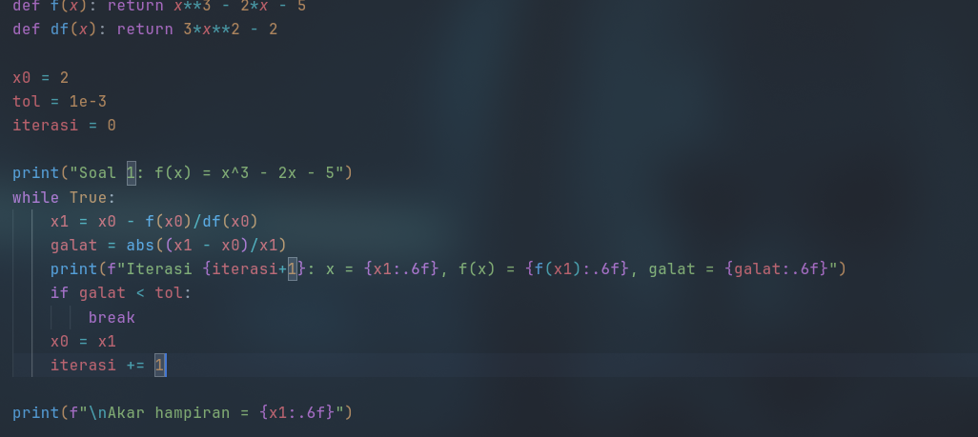
Program :

Hasil Iterasi :
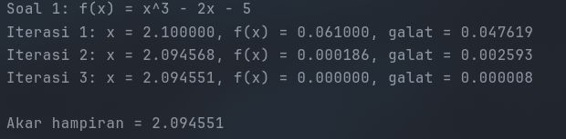
Analisis :

Soal 2
Diketahui:
Fungsi:
f(x)=cos(x)−x
Turunan fungsi:
f′(x)=−sin(x)−1

Nilai awal: x0​=1
Toleransi: 0.0001

Langkah Penyelesaian :
- Substitusikan fungsi dan turunannya ke dalam rumus Newton-Raphson.
- Lakukan perhitungan manual minimal 3 iterasi pertama.
- Implementasikan dalam Python menggunakan modul math.

Program :
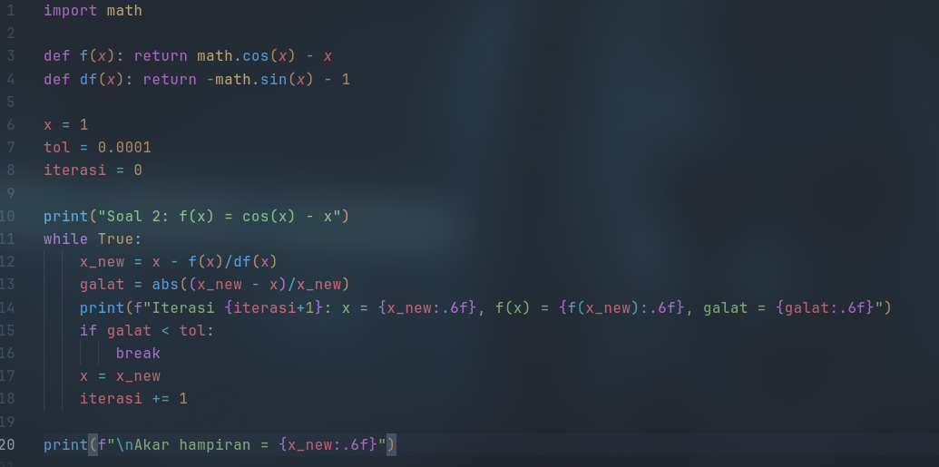
Hasil Iterasi :
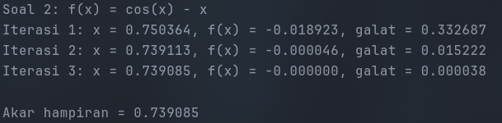
Analisis :

Soal 3
Diketahui:
Fungsi:
f(x)=ex+x2−3
Turunan fungsi:
f′(x)=ex+2x
Nilai awal: x0​=0
Toleransi: 10

Program
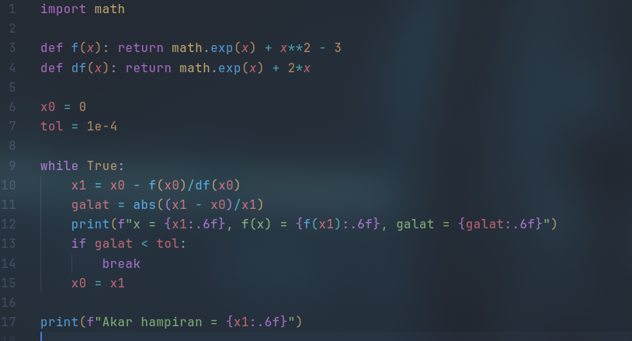
Hasil Iterasi
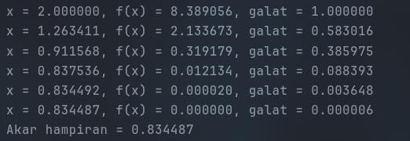
Analisis

Soal 4
Diketahui:
f(x)=x3−9x+3 f′(x)=3x2−9
Nilai awal: x0​=0.5
Toleransi: 0.001

Program
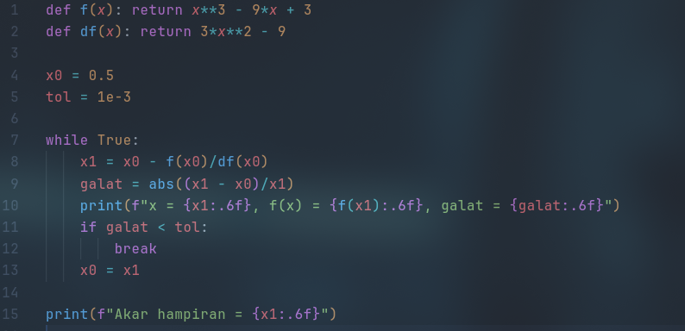

Hasil Iterasi
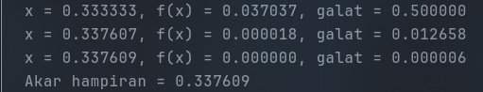
Analisis

Soal 5
Diketahui:
f(x)=sin(x)−0.5 f′(x)=cos(x)
Nilai awal: x0​=1
Toleransi: 0.001

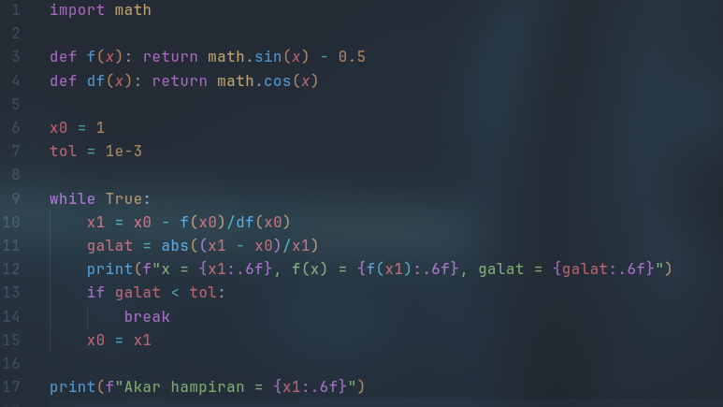
Program

Hasil Iterasi
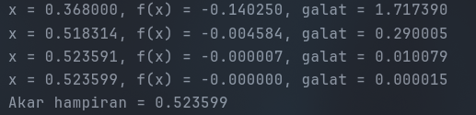
Analisis

Bonus Soal
Diketahui:
f(x)=ln(x)+x2−4 f′(x)=x1​+2x
Nilai awal: x0​=1.5
Toleransi: 10

Program
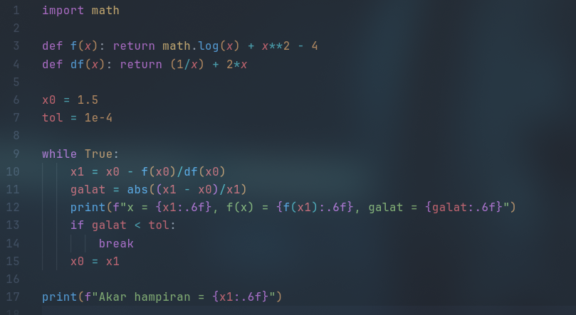
Hasil Iterasi
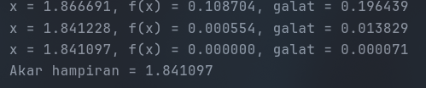
Analisis

Analisis Umum Konvergensi

PENUTUP

Dari hasil praktikum dan analisis pada penerapan metode Newton-Raphson terhadap berbagai fungsi non-linear, dapat disimpulkan hal-hal berikut:
- Metode Newton-Raphson terbukti merupakan metode numerik yang efisien dan cepat untuk mencari akar persamaan non-linear yang kontinu dan terdiferensialkan. Hampir semua fungsi dalam percobaan (polinomial, trigonometri, eksponensial, dan logaritma) menunjukkan konvergensi dalam ≤ 3 iterasi.
- Kecepatan konvergensi metode ini bersifat kuadratik, yang berarti kesalahan menurun sangat cepat setelah mendekati akar sebenarnya.
Hal ini terlihat jelas pada fungsi f(x)=x3−2x−5, f(x)=cos(x)−x, dan f(x)=ex+x2−3, yang semuanya mencapai galat di bawah batas toleransi hanya dalam dua hingga tiga langkah iterasi.
- Akurasi hasil sangat bergantung pada pemilihan nilai awal (x₀).
Jika nilai awal terlalu jauh dari akar sebenarnya atau menyebabkan turunan mendekati nol, metode dapat gagal (divergen). Sebaliknya, pemilihan nilai awal yang mendekati akar menghasilkan hasil yang cepat dan stabil.
- Perbandingan dengan metode Regula Falsi menunjukkan bahwa Newton-Raphson jauh lebih cepat dalam mencapai akar, meskipun Regula Falsi lebih stabil untuk fungsi yang tidak terdiferensialkan dengan baik.
- Untuk setiap fungsi yang diuji, hasil numerik menunjukkan penurunan galat relatif secara signifikan di setiap iterasi, menandakan bahwa implementasi program Python yang dibuat sudah benar dan sesuai dengan teori konvergensi Newton-Raphson.

DAFTAR PUSTAKA

radhiyahfahra. (2025, October 27). Latihan Soal Praktikum Metode Numerik: Metode Newton-Raphson. HackMD. https://hackmd.io/@radhiyahfahra/S1o6d4k1bx#%F0%9F%A7%A9- Tugas- Analisis
Rochmad. (2013). Aplikasi Metode Newton-Raphson untuk Menghampiri Solusi Persamaan Non Linear. Jurnal MIPA, 36(2), 193-200. http://journal.unnes.ac.id/nju/index.php/JM/article/download/2989/3026

Agatra, D. F. N., Razaq, M. F., Sari, Y. F., Tyasari, F., & Fathurohman, A. (2023). Menguji Keefisienan Metode Newton-Raphson, Metode Secant, dan Metode Bisection dalam Memprediksi Implied Volatilities Saham PT Bank Central Asia Tbk. Jurnal Komputer dan Teknologi Informasi, 1(1), 1-7. https://jurnal.unimus.ac.id/index.php/JKTI/article/download/1-7/6795

